<Logo Kejuaraan> | <Nama Kejuaraan> | 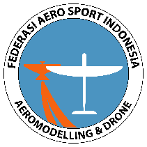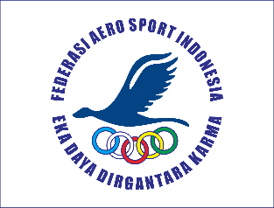

TECHNICAL MEETING LOMBA F2D
Hari/tanggal : Sabtu, 9 Okt 2021
Jam : 18:00-19:00
Tempat : Ruang Meeting Aeromodelling

Key Persons:

No | Nama | Jabatan
1 | Agung Surya D | Technical Delegate
2 | Agus Harjanto | Contest Director
3 | Azhar Zainal E | Koord. Wasit
4 | Fendi Maulana G | Koord. Teknis
5 | Ashya Wadya | Koord. Admin

No | Perihal | Uraian | Keterangan
1 | Tempat | Venue Aeromodelling SP 1, Mimika Papua
2 | Waktu | Minggu, 10 Okt 2021  13.00-17.00: Pertandingan  Senin, 12 Okt 2021  07:00-15:00: Pertandingan  15:00-selesai: UPP
3 | Round | Jumlah round sampai dapat ditentukan pemenang
4 | Aturan | - Sesuai dengan hasil Rakernas 2019  - Double Knock Out | Daftar peserta terlampir
6 | Prakiraan Cucaca | Terlampir

Mengetahui.
Contest Director

Agus Harjanto

